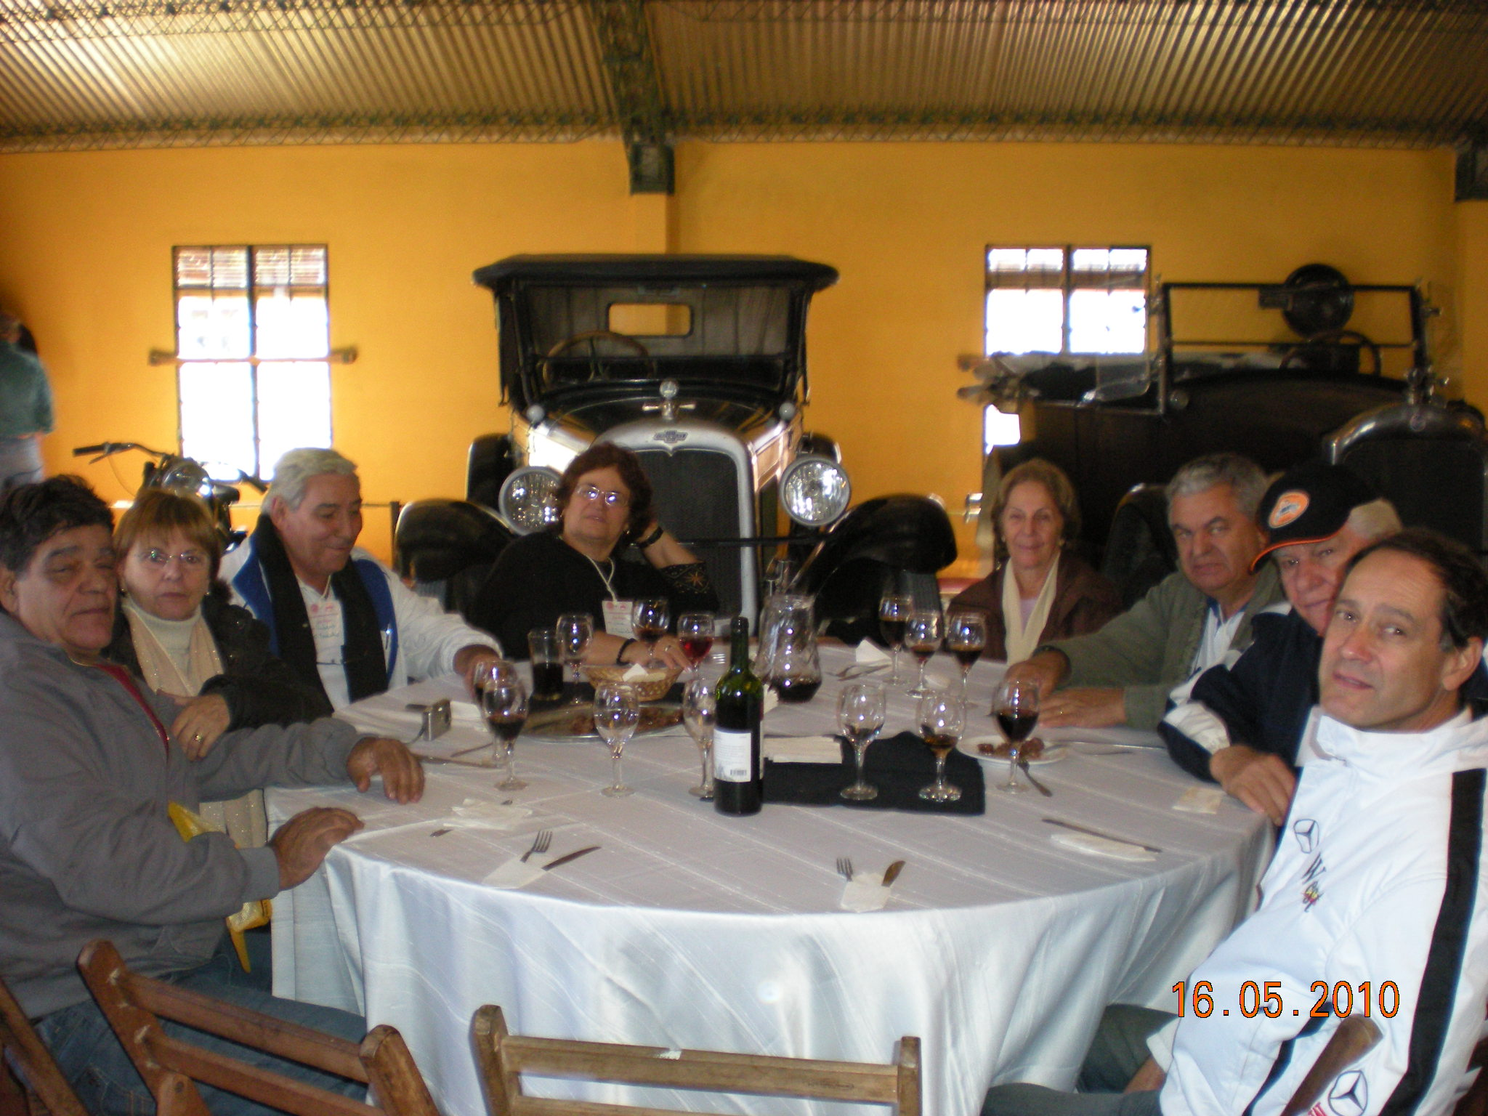

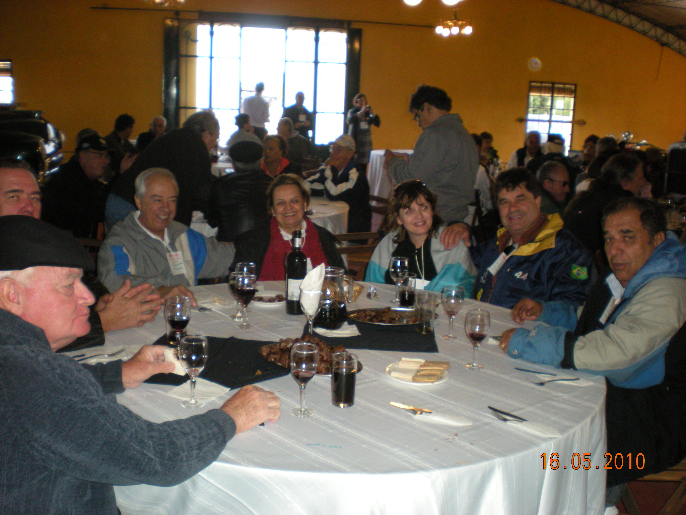
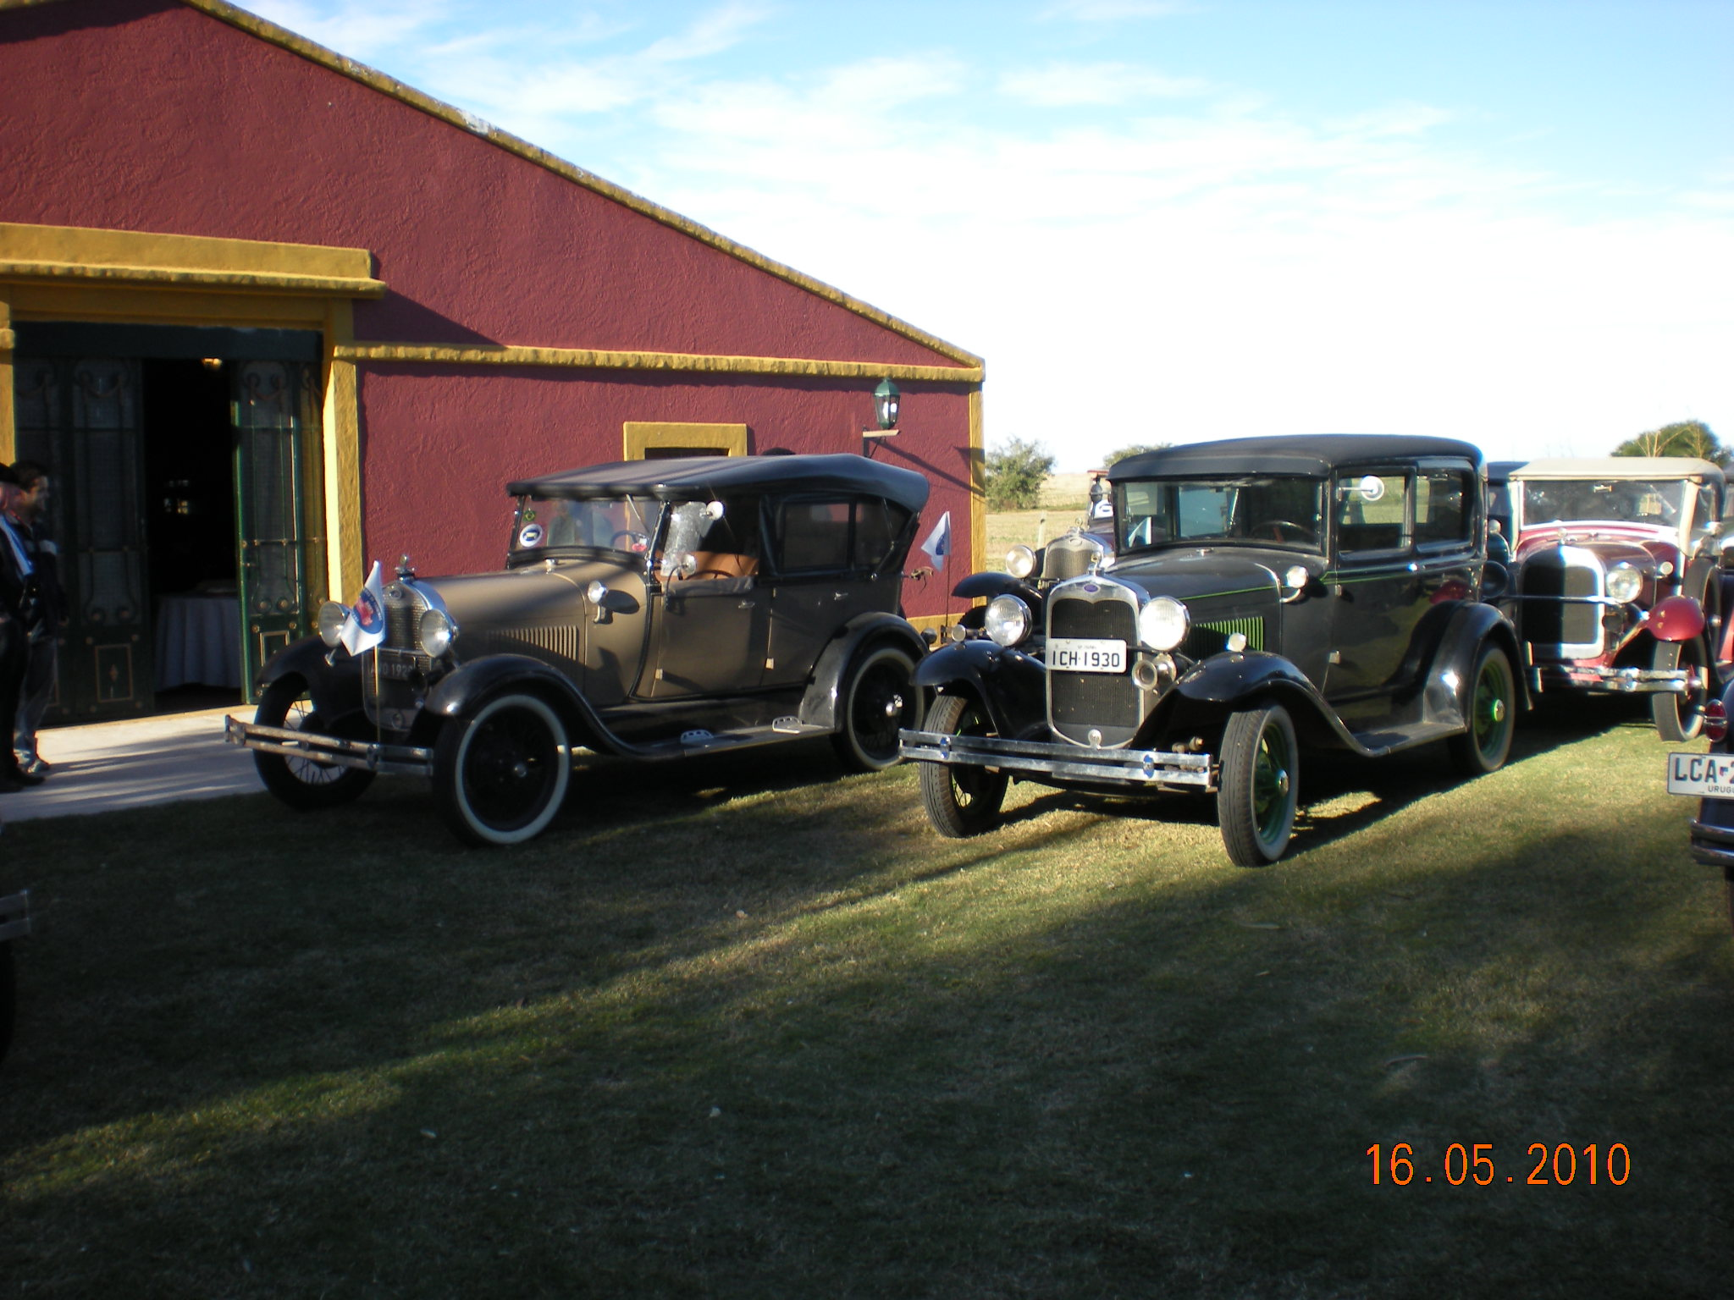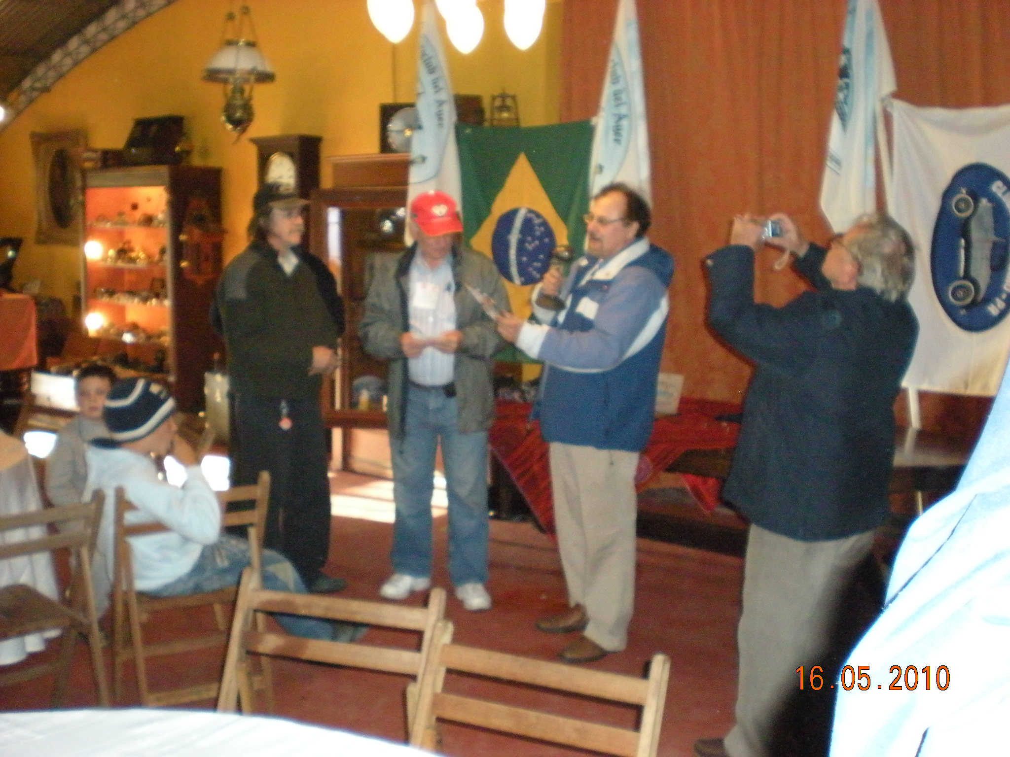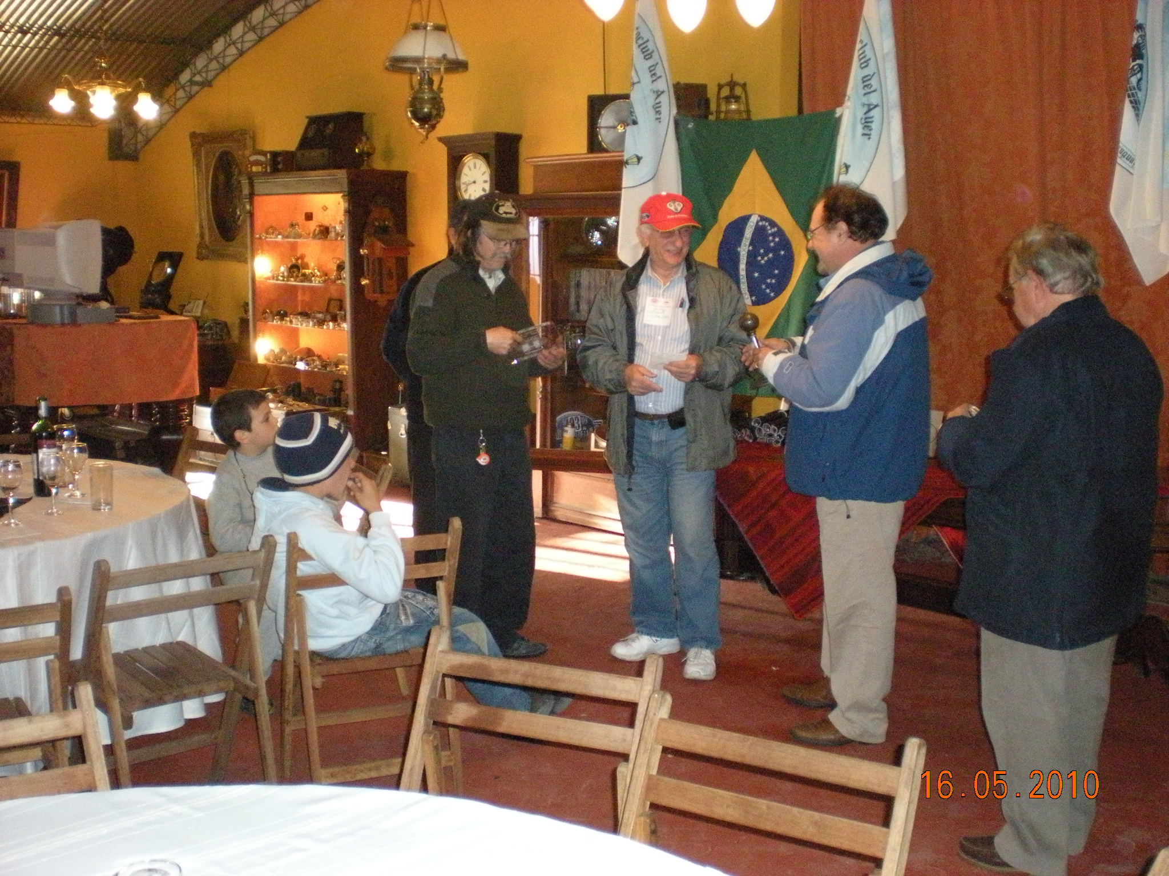
7- RETORNO –DIA 17-5-2010
SÁIDA 6:30 H RETORNO PASSANDO NAS PROXIMIDADES DE MONTEVIDEO RUTA CINCO , SEGUINDO PELA PERIMETRAL E ATINGINDO RUTA 8 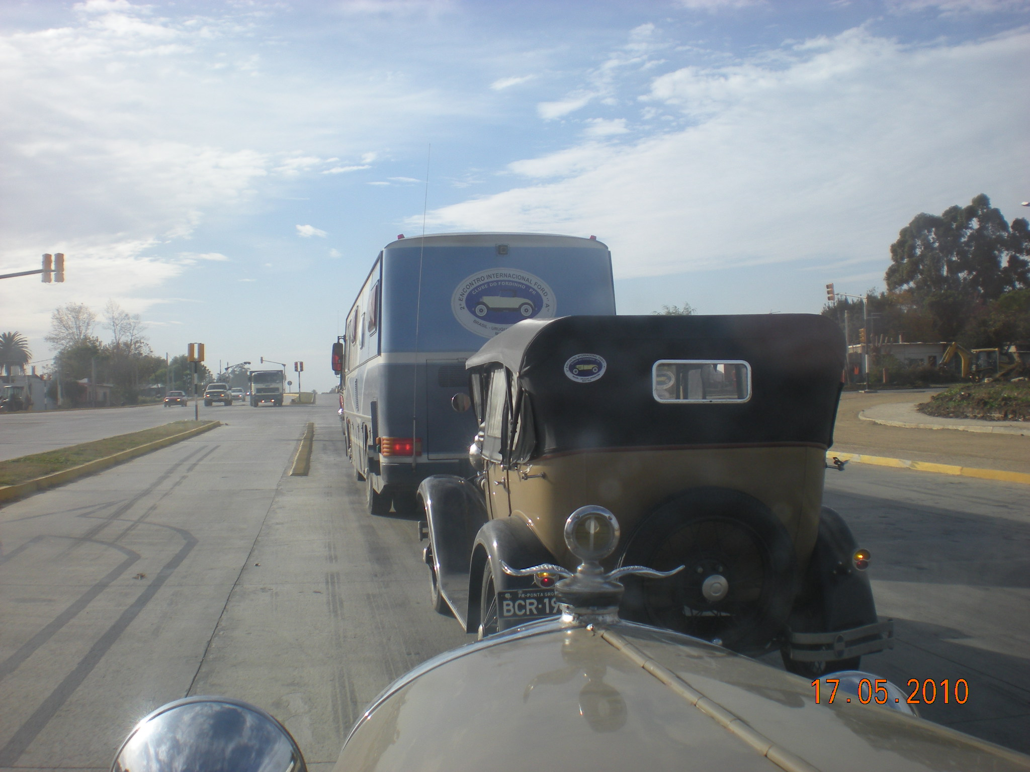
Algumas paradas, para descontração , com alguém contando histórias e estórias para tirar o sono.
Este trecho de estrada , apesar de ser muito bem conservada, é plana e muito reta. Corta praticamente o Uruguai desde Montevidéu a até Rio Branco/Jaguarão na divisa do Brasil .
Rio branco é uma zona de livre comercio, onde foi possível fazer algumas compras, aumentando ainda mais a carga sobre os valentes fordinhos....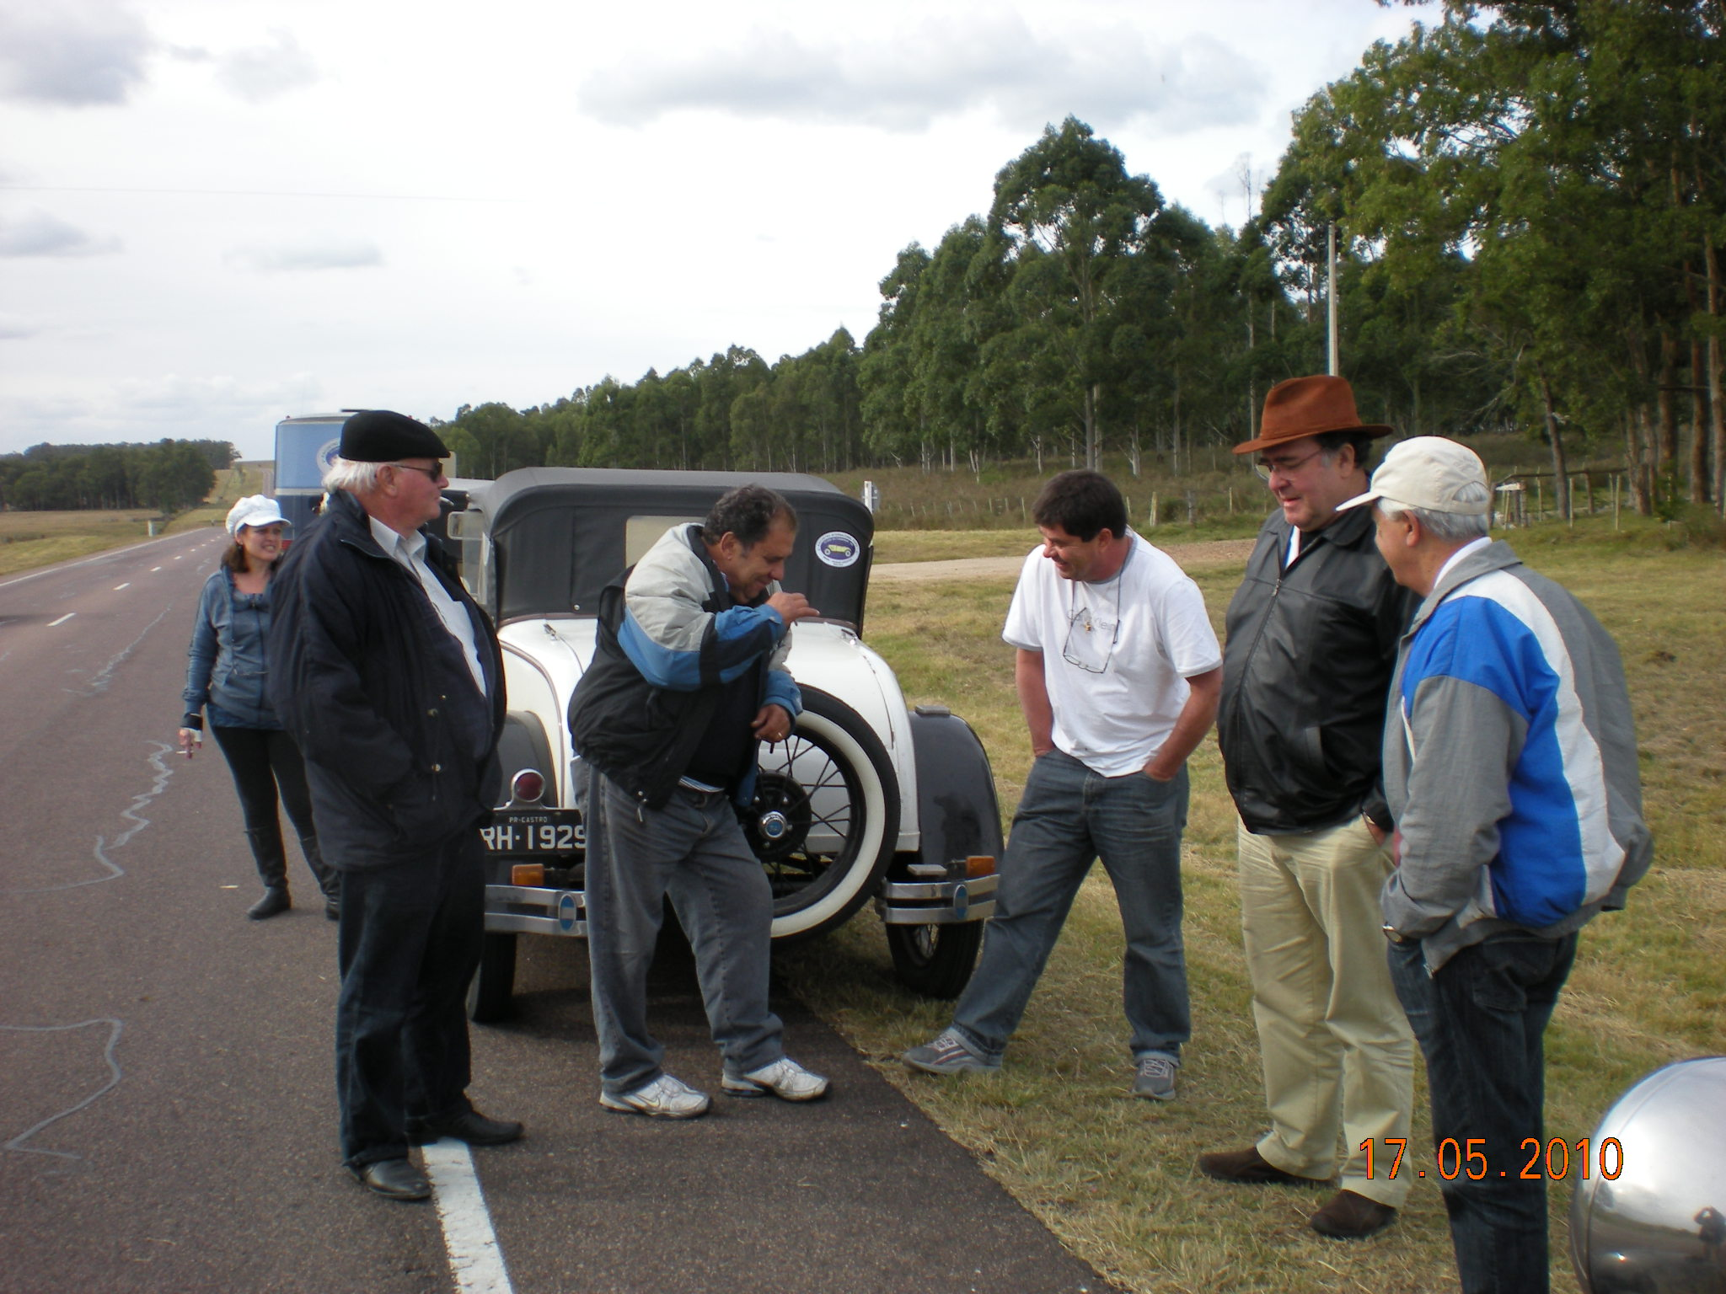

SEGUINDO A CAMINHO DA CIDADE DE MINAS e TRINTA E TRES e FINALMENTE CHEGANDO EM RIO BRANCO/divisa com o Brasil em JAGUARÃO AS 18:30H

